Кыргыз Республикасынын Социалдык фондунун Окуу борбору мекемесинин демилгеси менен, “Кыргыз почтасы” ААКнун окутуу жана методология сектору менен биргеликте пенсиялык сабаттуулук жөнүндө базалык билим берүү боюнча тараптар макулдашылган графигинин негизинде 2024 жылдын январь-февраль айларында окутуулар өткөрүлдү.

Негизги максат болуп мектеп окуучуларынан тартып жогорку окуу жайларынын студенттерине жана министерство-ведомстволордун, мекеме-ишканалардын эмгек жамааттарына чейин пенсиялык сабаттуулук жөнүндө базалык билим берүү.
Почтада иштеген кызматкерлердин калың катмарына өзүнүн социалдык укуктарын билүүсүн камсыз кылуу максатында, соцциалдык камсыздандыруу системасы жөнүндө пенсиялык сабаттуулукту жеткирүү болду.

Окууга катышкандар:
Бишкек шаарынын почта байланыш бөлүмдөрүнүн башчылары, башчыларынын орун басарлары жана 1- класстагы операторлор.
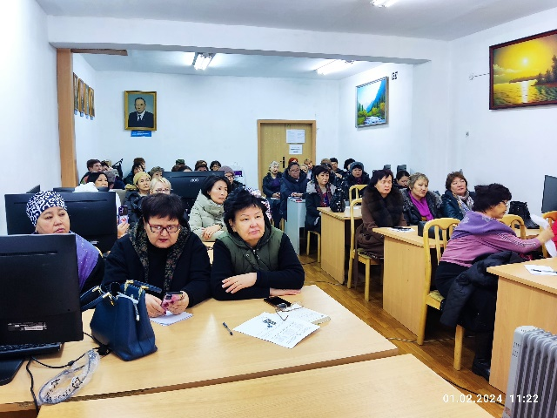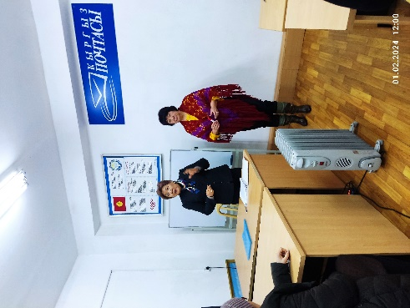

Байланыш бөлүмдөрүн иштетүү боюнча башкармалыктын жана “Кыргыз почтасы” ААКнын айрым бөлүмдөрүнүн кызматкерлери.
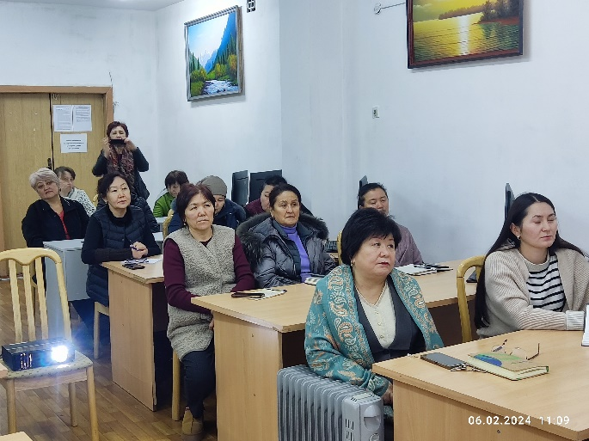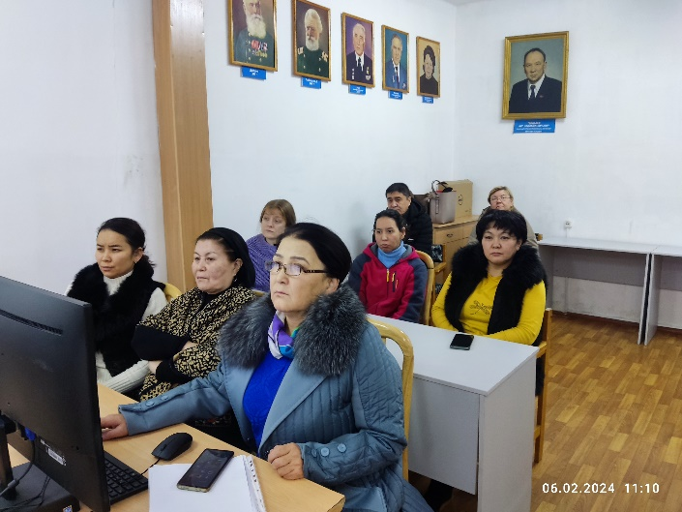

“Кыргыз почта” ААКнун Аламудун райондук почта филиалы.
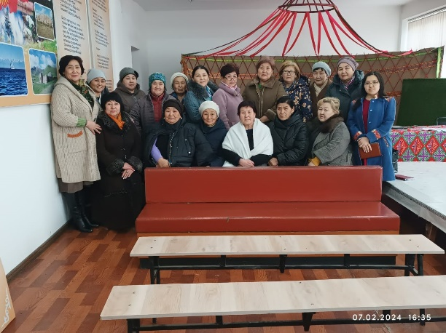
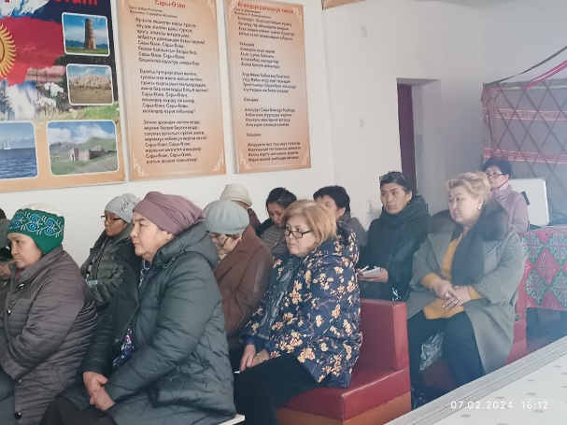

“Кыргыз почтасы” ААКнын башкармалыктарынын, бөлүмдөрүнүн, секторлорунун кызматкерлери
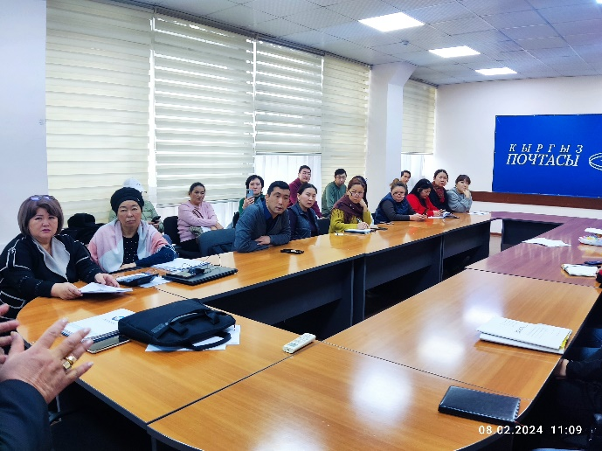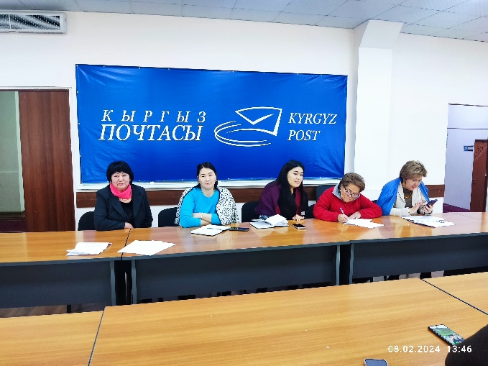

- “Кыргыз почта” ААКнун райондук филиалдарынын өкүлдөрү Ала-Бука, Ак-Суу Кадамжай, Лейлек, Ыссык-Көл, Талас , Тюп.
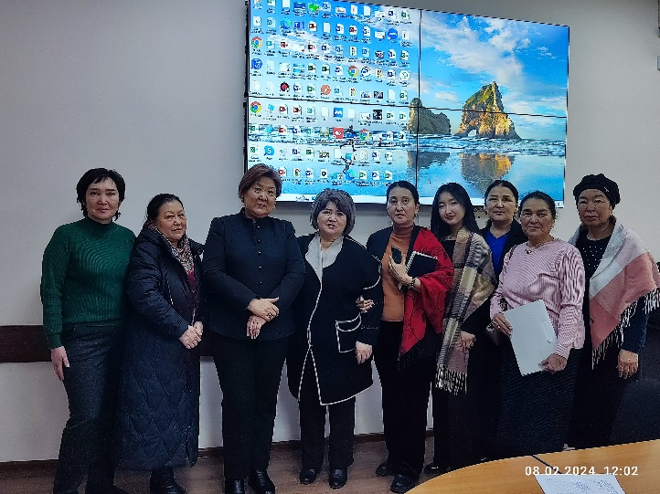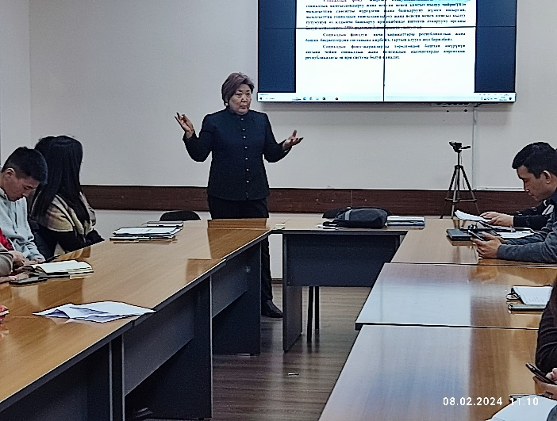

Эл аралык почта алмашуу жана логистика борбору филиалынын кызматкерлери

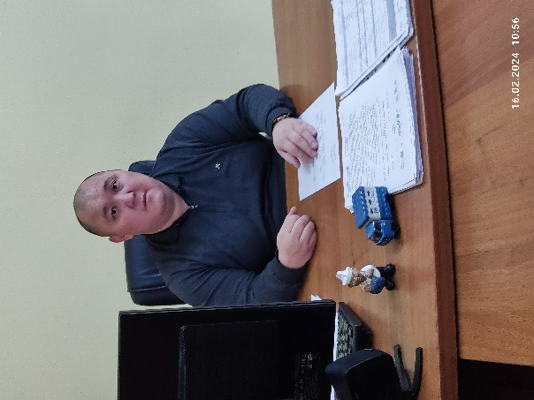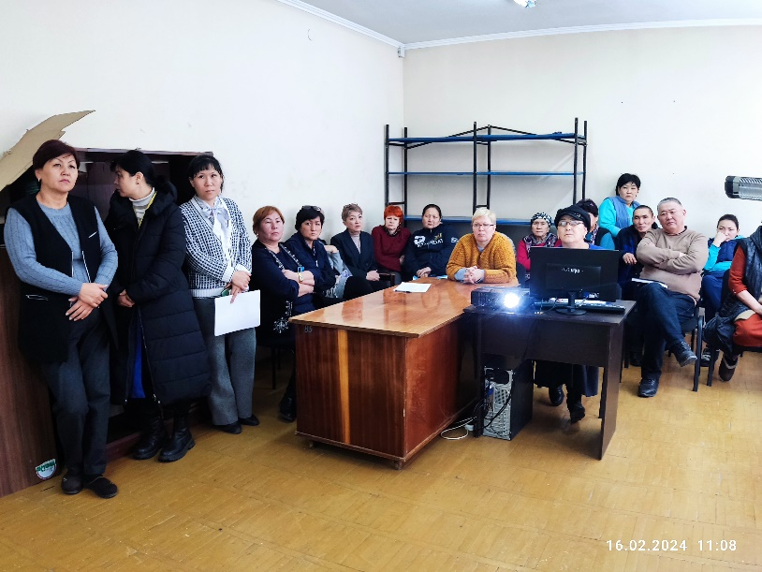

- “Кыргыз почтасы” ААКнын жетекчилери, башкармалыктарынын, бөлүмдөрүнүн, секторлорунун кызматкерлери.

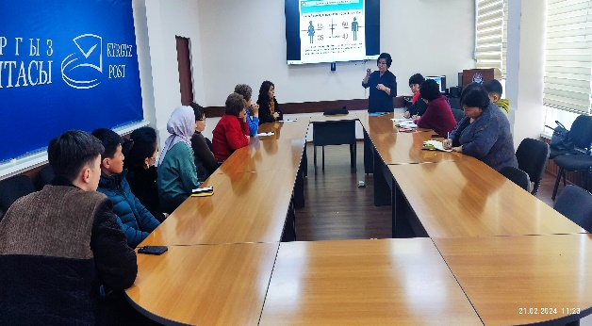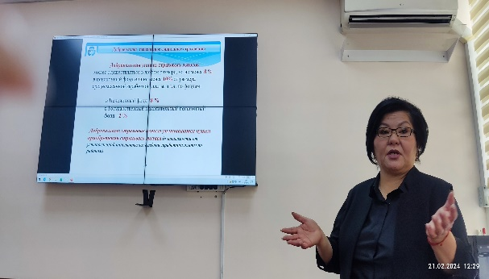

Мамлекеттик социалдык пенсиялык камсыздоо, камсыздандыруу төгүмдөрүнүн фонддор арасында бөлүштүрүлүшү, мамлекеттик топтоо фонду жөнүндө кеңири маалымат берилди.
Мамлекеттик социалдык камсызданыруу - жарандын жашоосуна коркунуч келтирилген кооптуу учурларда, камсыздандырылган адамдарга мамлекет тарабынан камсыз кылуунун кепилденген системасы болуп саналат. Мындай учурларга карылык, майыптык, баккан адамы каза болгон учурлар кирет.
Кыргыз Республикасында пенсиялык системанын бөлүштүрүүчү-тилектештик, шарттуу-топтомо фондулук системасы иштейт. Бөлүштүрүүчү-тилектештик система социалдык табиятка ээ. Чегерилген камсыздандыруу төгүмдөрү Социалдык фонддогу жеке өздүк эсепке түшөт. Бирок, банк эсебиндеги реалдуу акчалай түрүндө эмес, мамлекет тарабынан кепилденген пенсиялык укук түрүндө. Акчанын өзү болсо, азыркы пенсионерлердин пенсиясын төлөөгө жумшалат. Мындай система тилектештик деп аталат. Тактап айтканда, сиздин камсыздандыруу бөлүгүңүз азыркы пенсионерлерге пенсия төлөп берүүгө кетет, ал эми келечектеги муундун камсыздандыруу бөлүгүнөн сизге пенсия төлөнүп берилет.

Пенсия- жашоонун негизги каражат булагы катары мамлекет тарабынан эмгекке жарамсыз жарандарга ай сайын, ошондой эле өмүр бою берилүүчү социалдык төлөм.
Кыргыз Республикасында пенсия төмөнкү учурларда дайындалат:
- белгилүү бир пенсиялык куракка жеткенде;
- майыптык белгиленгенде;
- баккан адамы каза болгондо.

КР пенсияга чыгуунун эрежелерин негизинде

Курагы боюнча пенсия
 | Жаш курагы | Эмгек стажы
Аялдар | 58 | 20
Эркектер | 63 | 25
МӨӨНӨТҮНӨН МУРДА ПЕНСИЯ ЧЕГЕРҮҮ
Эмгек стажынын көптүгүнөн пенсияга эрте чыгуу
Аялдар | 55 | 35
Эркектер | 60 | 40

Жеңилдетилген пенсия
- Бийик тоолуу шартта жашап жана иштеген жарандар
- Алыскы жана барууга кыйын аймакта жашагандар
- Көп балалуу энелер
- Майып баласы бар энелер;
- Бийик тоолуу шарттагы көп балалуу энелер;
- Эмгек шарттары өзгөчө зыяндуу жана өзгөчөоор жумуштарда иштегендер (№1- Тизме)
- Эмгек шарттары зыяндуу жана оор болгон жумуштарда иштегендер (№2 -Тизме)
- Чернобыль АЭСиндеги авариянын кесепеттерин жоюуга катышкандар
- Гипофиздик нанизм дартына чалдыккан адамдар (лилипуттар) же диспропорциялуу эргежээлдер

Беш же андан көп бала төрөгөн аялдар, 15 жылдык эмгек стажы менен 53 жашында жеңилдетилген шартта пенсияга чыга алат. Эгерде, беш баласынын бирөө 8 жашка чыкпай чарчап калса, анда ал аял бул категорияга кире албайт.
Майыптыгы боюнча пенсия медициналык-социалдык эксперттик комиссиянын (МСЭК) чечиминин негизинде майып деп табылган учурда чегерилет.
Эмгекке жарамдуулугун жоготкондугунун даражасына жараша пенсия дайындоо үчүн майыптуулуктун 3 тобу белгиленет.
I жана II топтогу майыптарга толук өлчөмдө 100% өлчөмдө жана III топтогу майыптарга 50% өлчөмүндө пенсия дайындалат.
Майып адамдардан төмөнкү тартипте камсыздандыруу стажы талап кылынат:
- 23 жашка толо электерге 1 жыл;
- 23 жаштан 26 жашка чейин 2 жыл;
- 26 жаштан 31 жашка чейин 3 жыл;
- 31 жаштан жогору 5 жыл.

Андан тышкары төмөнкүлөр боюнча кеңири маалымат берилди:
- майыптыгы боюнча пенсия;
- баккан адамынан айрылгандыгы боюнча пенсия;
- пенсияны эмептөө боюнча;
- песиянын базалык, камсыздандыруу бөлүктөрү боюнча;
- мамлекеттик топтолуучу песиялык фонд;
- пеннсиянын топтомо бөлүгү жана аны эрте алуу;
- ыктыярдуу мамлекеттик пенсиялык социалдык камсыздандыруу;
- камсыдандыруу төгүмдөрүнүн фондор боюнча бөлүнүшү;
- жарандарды жеке эсепке алуу;
- пенсияларды төөлө жана каржылоо;
- пенсия дайындоого керектелүүчү документтер.

Учурда 765 миңден ашык пенсионерлерге пенсия чектилип, төлөнүүдө (76% жаш курагы боюнча, 18% майыптыгы боюнча, 6% баккан адамынын айрылгандыгы боюнча). Пенсиянын орточо өлчөмү 9221 сомду түзөт.
Улуттук статистика борборунун маалыматына жараша 2023 жылы 75 % пенсионерлер 18 коммерциялык банк аркылуу, 25% пенсионерлер “Кыргыз почтасы” ААКнун байланыш бөлүмдөрү аркылуу алышат.
Маанилүү болуп 2019-жылдан бери “Камсыздандырылган адамдын өздүк электрондук кабинети” системасы иштегендиги болду. Каттоодон өтүп, керектүү маалыматтарды аралыктан сурап билсе да алса болот. Өздүк кабинетте катталуу үчүн жашаган дарегиңиз боюнча калкты тейлөө борболоруна кайрыла аласыз.

Кыргыз Республикасынын Келишимдеринин негизинде Корея (30.06.2015ж.), Турция (01.11.2020ж.) өлкөлөрү менен легалдуу иштеген эмгек мингранттарын пенсия менен камсыздоо жана чегерүү каралган.
Ошондой эле, 2021-жылдын 1-январынан баштап 2019-жылы 20-декабрында Санк-Петербург шаарында кол коюлган ЕАЭБке мүчө мамлекеттердин (Армения, Беларусь, Казахстан, Кыргызстан, Россия) жарандарын пенсия менен камсыздоо жөнүндө келишим күчүнө кирди.

Жогоруда көрсөтүлгөн жана кошумча көп маалыматтар берилип, “Кыргыз почтасы” ААКнун кызматкерлери берилген суроолоруна толук жана кеңири жооп алышты.
Кыргыз Республикасынын ар бир иштеп жаткан жараны үчүн маанилүү жана керектүү маалыматтарды бергендиги үчүн, Кыргыз Республикасынын Социалдык фондунун Окуу борборунун мекемесинин жетекчилигине, ошондой эле жогорку денгээлдеги адистерине Чынтемирова Атыр Закировнага, Кошокова Гулипа Салибаевнага, Оморова Э., Сарымсакова Б. ыраазычылык билдиребиз,, иштерине ийгилик каалап жана мындан ары да жемиштүү кызматташууга үмүттөнөбүз.

“Кыргыз почтасы” ААКнун
Башкы директору М.Ж.Черикчиев.

